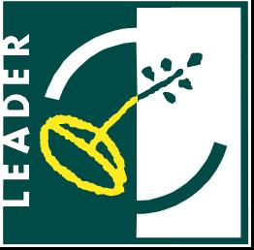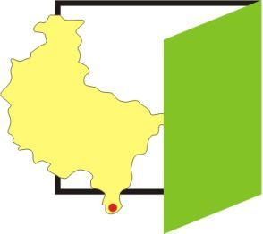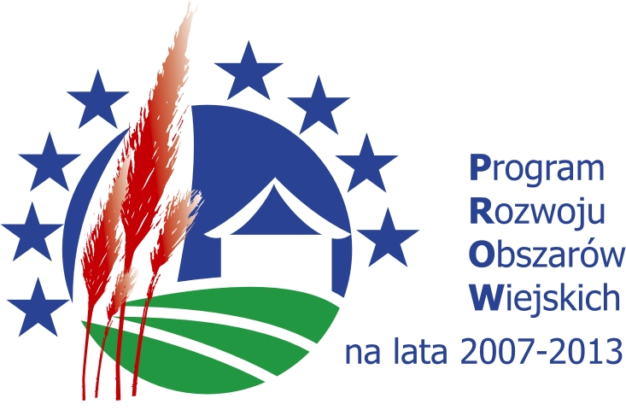
Europejski Fundusz Rolny na rzecz Rozwoju Obszarów Wiejskich

Deklaracja uczestnictwa
w szkoleniu objazdowym po obszarze LGD z zakresu PROW dla działań: "Tworzenie i rozwój mikroprzedsiębiorstw" oraz "Różnicowanie w kierunku działalności nierolniczej"

TERMIN WYJAZDU: 04.04.2014r.

Proszę o potwierdzenie uczestnictwa do dnia 01.04.2014r. poprzez wypełnienie załączonego formularza zgłoszenia i odesłanie pocztą elektroniczną na adres biuro@wrota.info.pl , promocja@wrota.info.pl lub faxem na nr: 62 78 202 56

Imię i nazwisko/Nazwa organizacji*
Funkcja
Adres
Tel./fax
e-mail

* karta zgłoszenia dotyczy 1 osoby

